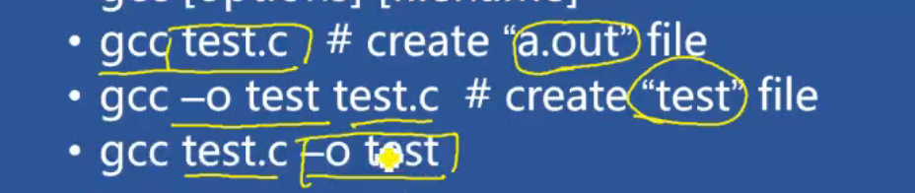



就是把后面.c文件编译完成以后都放在calc内

* gcc filename.c（编译c的源文件，产生的文件名就是a.out）
* gcc -o filename file.c（编译filec文件，产生文件名是filename），这个就是编译指令，会自动生成.o文件并进行链接。且如果整个命令已经执行过了，后面对某个文件进行修改，那么只要make直接编译不用在输入这串复杂的
* 也可以换位置 但是 -o filename（不能分开，这两个得连一起的）

Gdb调试器



用gdb之前需要把 用gcc编译并且 要加-g选项，意思是把调试信息加入编译生成的test文件中，并且gdb对象就是gcc编译的结果文件

* 编译的整个流程：

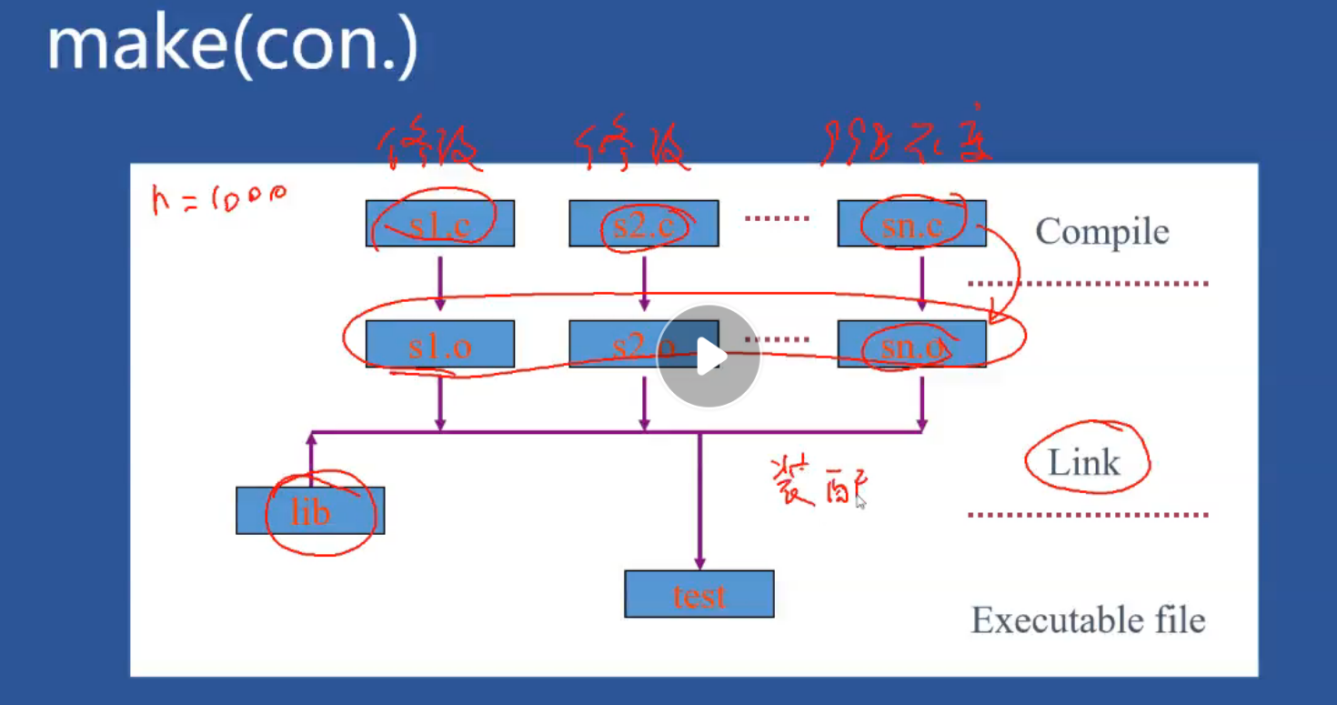

.c源文件 第一步生成.o文件，在进行link（这一步的目的就是把各种库文件给装配上去，如printf之类的）

* 预处理的意义：

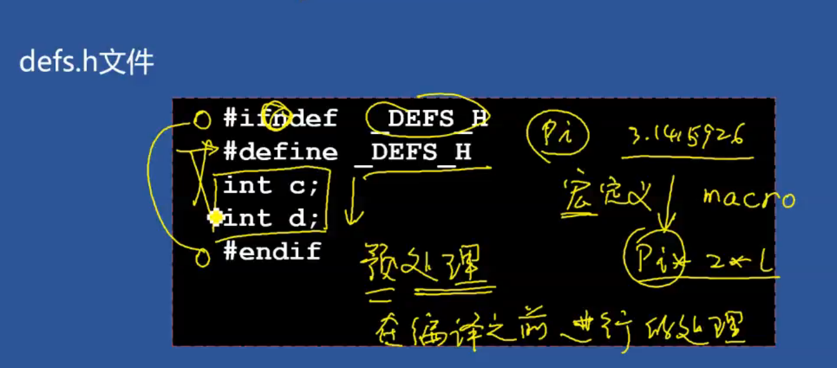

Ifndef 和endif表示预处理（编译前进行处理），条件定义

Ifndef表示如果没有定义DEFSH就进行定义 并且定义c d，避免include的时候重复定义

否则就直接endif（结束）

* Makefile的格式：

目标文件 ：依赖的文件（空格隔开）

（一个tab）gcc 依赖文件（空格隔开）-0 目标文件

如果gcc -c只生成.o

不链接

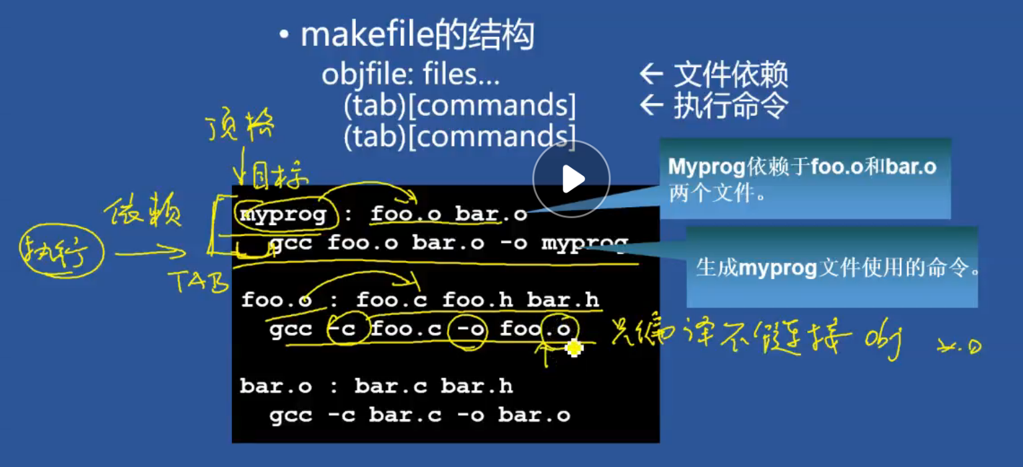

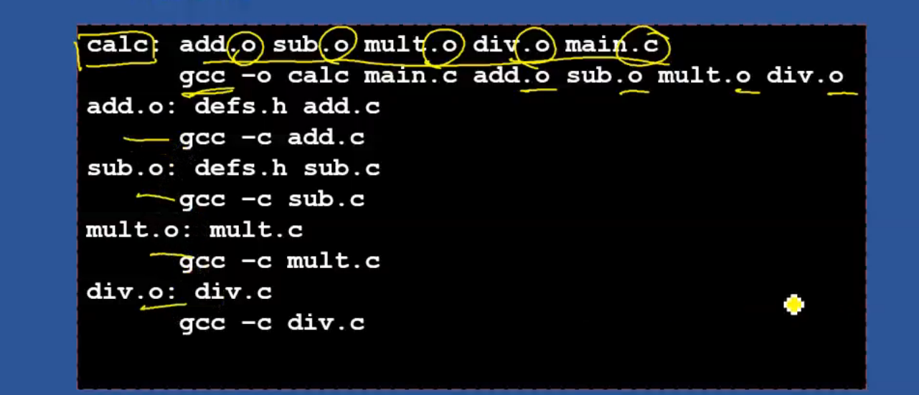

后面的依赖可以是.o 也可以是.c(一旦这些依赖文件发生变化，每次都需要用下面的gcc命令重新刷新依赖)

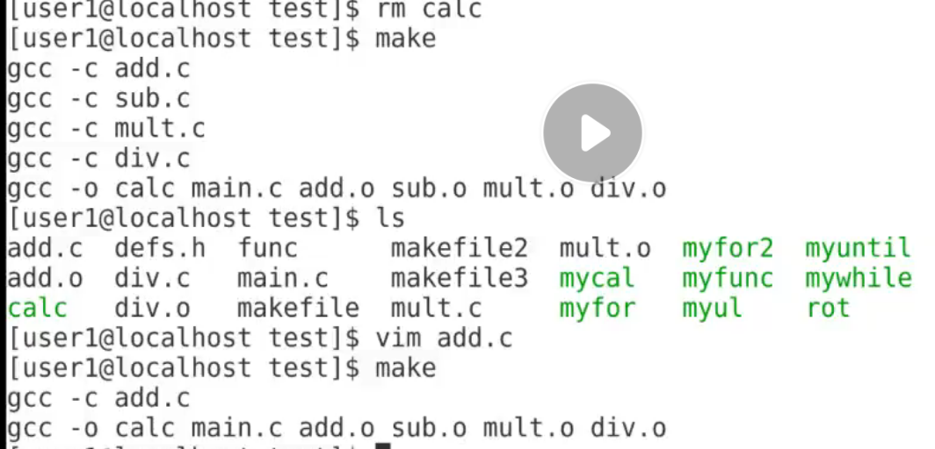

简化直接用make不用上述复杂一条代码

修改了add.c之后，重新make只有add.c重新生成了add.o其他都没变化

